IV EDIZIONE FESTIVAL DEL TRAMONTO (MARSALA)
TEMA: RACCONTI DI SICILIA

Dal 20 al 28 Luglio la quarta edizione del Festival del tramonto colorerà la città di Marsala, dal centro alle periferie, con le sue mille sfumature. “I Racconti di Sicilia" saranno il filo conduttore dell’intera manifestazione. Quest’anno il Festival avrà una sua base nel piazzale antistante il Decumano Massimo, denominato anche “Viale” che collega il cuore della città con Capo Boeo. Qui si troverà la segreteria del festival dove i volontari accoglieranno i visitatori che potranno fornirsi di gadget, prodotti tipici, immagini dei tramonti più belli.
Sarà una settimana per gustare il vanto della cucina Siciliana, l’arancina, tonda e dorata come il sole al tramonto, nelle sue molteplici varietà, regina assoluta delle serate del festival. L’arancina Fest aprirà le porte ogni sera, dalle 19,00 (a cura di GrandItalia Bar), e sarà accompagnata dai vini e dal gustoso gelato “Tramonto”, ideato da Sigel per la scorsa edizione.
Il Festival, nato da un’idea della professoressa Linda Licari, coordinato da Marianna Laudicina, è promosso e organizzato da “Associazione Festival del Tramonto”, presieduta dal Professore Daniele D’Eletto, con il patrocinio del Comune di Marsala, della Camera di Commercio di Trapani e di Pro Loco Marsala, nonché del sostegno del Bar Grand Italia, bar Il Dolce, delle Cantine Paolini, di Barraco vini, di Assud, di Sigel, di Zicaffè, di Raimondi & Figli, di Associazioni Turistiche Marsala, di Costruzioni Genna, di Tabaccheria del Borgo, di Bonomo Gomme, di Osmosea, di Terrazza San Francesco, di Hotel Ralais Stagnone, di Eurodent, di Tramonti d’amare B&B, di Pastificio Fratelli Giacalone, di Ceramiche De Pasquale, di Alagna Regali, di Lido Playa Blanca, di Lido Playa de Rio.
Alla realizzazione del Festival collaboreranno le associazioni: Carpe Diem, The vocal academy, A.s.d. città di Marsala, A.s.d. Emozione Danza, L’aquilone e il Melograno, Riscopriamo il Ricamo, L’albero delle storie, I Fenici rugby, AMA Mamme Attive, L’altra Palestra, Pallacanestro Marsala, Comir Group, I vicoli del mediterraneo, Moto club Marsala, Mondadori, che hanno deciso di lavorare in sinergia per dar vita ad una settimana di eventi capaci di attrarre i turisti e animare la città.

SABATO 20 LUGLIO
Location: Piazza Santi Filippo e Giacomo
Ore: 19
Evento: Apertura festival e Arancina Fest a cura de Il bar Il Dolce (Presenta la serata Dario Piccolo)
- Sfilata di moto “Associazione motoclub Marsala”
- Estemporanea di pittura a cura del Prof. Enzo Campisi (Per partecipare mandare inviare mail a festivaltramontomars@libero.it o presentarsi sul posto)
- Concerto Dixie Band
- Presentazione “Un click al tramonto”, l’atteso concorso fotografico che invita a catturare le rosse sfumature della nostra terra al calar del sole, curato da Salvatore Sinatra. Per tutte le info qui il link https://www.facebook.com/events/2260027230760835/.

Ore 21,30

Concorso canoro “Raggi di note” a cura del Prof. Alessandro Lombardo (al link tutte le informazioni https://www.facebook.com/events/457459818134301) dedicato ai giovani talenti di età compresa tra gli 8 e i 30 anni, divisi in due categorie: Junior (8-14) e Senior (15-30) ed una giuria di professionisti che premierà con una borsa di studio offerta dall’associazione Officina artistica Carpe Diem e da The Vocal Academy di Riccardo Russo e Silvia Mezzanotte.
Tra i giurati nomi di professionisti, tra cui Alessio Piazza, Gregorio Caimi e docenti del conservatorio, giornalisti.

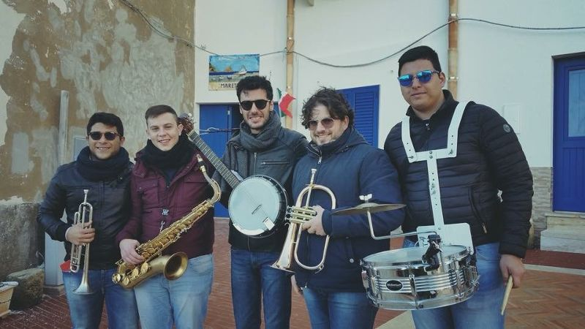
*Il gruppo Dixie Band nasce a Favignana nel dicembre 2016. La Band è il frutto dell’incontro tra giovani musicisti di Favignana e Marsala.
Il repertorio che la Egadi Dixie Band propone trova le fondamenta sulle pietre miliari del Dixieland e del New Orleans. La formazione completa si esibisce in concerto con arrangiamenti curati e di sicuro effetto. Il gruppo si esibirà per la prima giornata del festival con una formazione itinerante per l’occasione insieme al Maestro Silvio Barbara, tra i trombettisti di spicco nel panorama nazionale, attualmente prima Tromba dell’Orchestra Jazz Siciliana.
DOMENICA 21 LUGLIO
Ore: 19,00
Location : Due rocche Capo Boeo
Evento: Versi al tramonto (poesie inedite) e passeggiata, passando per il Decumano Massimo, verso il Villaggio del Tramonto (Porta Nuova)
Ore: 21
Location: Piazza della Vittoria e MySicily
Evento: Apertura Villaggio del Tramonto (Arancina Fest a cura di GrandItalia Bar) e inaugurazione mostra Emmanuel Rennaux (Fratello della Costa)
(fonte artistintheworld.net)Nato in Le Havre Francia a luglio 1961. I suoi primi disegni furono inspirati dalla striscia comica in inchiostro indiano, ma rapidamente la sua pre-ferenza andò al dipinto a l’olio che lui usa esclusivamente. Sta creando il “Surréabullisme ©” (deposito proprietà letterario riservato).nel 2005 dopo aver dipinto nu-des e ritratti di alta qualità. Il filo principale di tutti i suoi quadri è bolle che vagano circa i panorami co-me visitatori, mentre zumando dettagli, annullando un altro. Dal 2005, il suo lavoro è esposto in Francia, Spagna, Monaco, Italia, in Cina, negli Stati Uniti ed in Russia. Ricompensato dall'Accademia MAZARINE che (Francia) lo chiamò membro Onorario per la sua abilità e dedicazione ad Arti (2007). Membro chiamato delle accademie internazionali, "GRECI - Marino" "Del - LETTRES-arte-scienze (2015) di VERBANO"
A seguire saluti istituzionali (Presenta la serata Ninny Bornice)
Ore 21.15 Apertura concerto Isaband
Ore 22 Inizio concerto Alessio Bondì

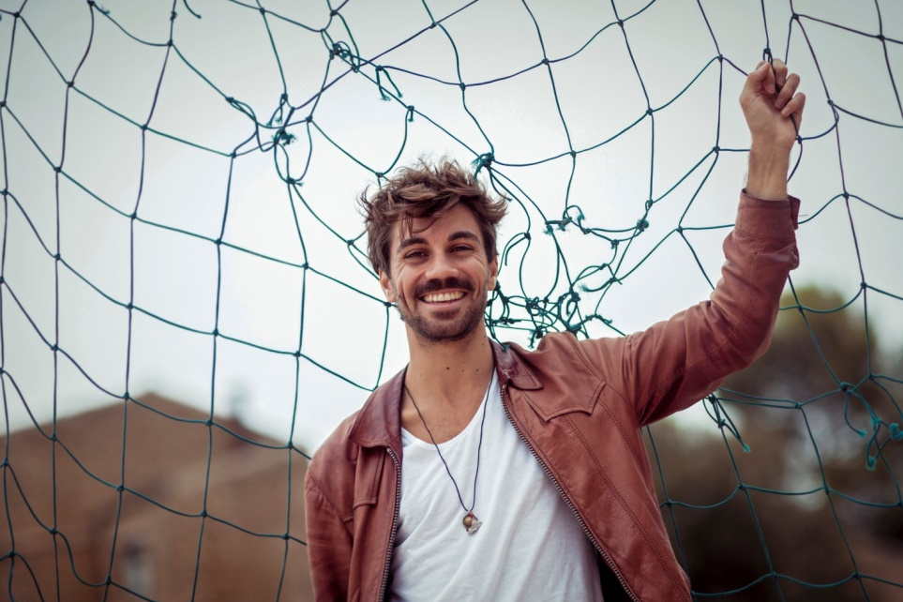Alessio Bondì (Palermo, 1988) è un cantautore italiano, vincitore del Premio De Andrè 2013 e Targa Siae al Premio Parodi 2014. Un artista unico nel nostro panorama nazionale che è riuscito ad imporsi anche all'estero con il suo coraggio e personalità. Una voce che colpisce e rapisce al di là della comprensione del testo, un autore dal sangue misto che non a caso è stato definito “una via di mezzo tra Rosa Balistreri e Jeff Buckley”. Più Rufus Wainwright, Stevie Wonder e Caetano Veloso, aggiungeremmo noi. Tutti e nove i brani possono essere considerati canzoni d'amore, una sorta di fenomenologia del rapporto a due: dal corteggiamento (“Dammi Una Vasata”), alla fantasia di volare sul mare per azzerare la distanza dalla propria amata (“L'Amuri Miu Pi Tia”); dalle promesse di amore dal sapore antico per di dire "ti amo" (“Puddicinu a Luna”), al rapporto travagliato tra padre e figlio, ispirato dalla storia vera di un pilota palermitano di Formula 1 (“Un Favuri”) o a quello disastroso tra un voyeur e la donna desiderata (“Savutu”); dal maremoto che provoca la fine di una storia (“Si Fussi Fimmina") all'isolamento che ne consegue (“Cafè"). A un primo ascolto, “Nivuru” potrebbe sembrare caratterizzato da un’atmosfera di festa ma, addentrandosi in profondità, i testi rivelano pulsazioni viscerali, sensualità, carnalità e ricerca di una spiritualità silente: tutti i pezzi si vestono di buio, nella dolcezza e nella disillusione, nel ritmo e nella corona.
“NIVURU” - TRACK BY TRACK
“GHIDARA” Una delle tante canzoni di questo album che ho scritto nel fondo della notte, svegliandomi di soprassalto con una frase in testa e sviluppandola in rime, in una specie di dormiveglia, per poi addormentarmi subito dopo. Il sound è un funk dalla tostatura africana, la temperatura delle liriche è torrida: la metafora centrale è un esplicito tributo al corpo femminile e alla sua anima profonda: “il tuo corpo è una chitarra”..
"DAMMI UNA VASATA” Questo brano è una Cumbia misteriosa, sudata, che unisce musicalmente Mediterraneo, Sud America e Africa con un cuore di cassa che scalcia sotto la sabbia e invita a fuggire dalla fine scura.La cartolina di Amore e Morte di un Ferragosto annebbiato dalla perdizione: “Nell’oceano scuro dei miei giorni / Forte forte forte baciami”.
"SI FUSSI FIMMINA” Questo brano mette in scena la sinestesia di una separazione, negli spazi confusi in cui l’Amore non si trasforma ancora in qualcos’altro e non si sa più come affrontare l’altro. Ci ho messo tre anni per finirla ma, come altre mie canzoni, l’ispirazione è venuta in un momento di calma, svegliandomi dai sogni, come una premonizione di quello che sarebbe avvenuto dopo.
“CAFÈ" MoltiI usano la lettura dei fondi del caffè per predire il futuro; "Cafè" incorpora l’afasia che sopraggiunge dopo una separazione;in questo caso la bevanda è un umore scuro, un fiume sotterraneo, un ricordo di complicità, il contenuto di un cuore che si svuota e lascia spazio alla lettura del suo fondo. Una spremuta di solitudine e autodistruzione percorsa da una tensione metafisica nella prima metà e da un’esplosione caffeina nella seconda.
“SAVUTU” Occhiale scuro, “adrenalina e mutanda piena”, ecco la storia super-funky di un ”Mommo”, guardone palermitano che decide di travalicare il suo ruolo per andare a toccare la donna bramata perché convinto che lei si sia accorta di lui e che proprio in suo omaggio tardi a rivestirsi.
“UN FAVURI” Una canzone sulla colpa e sulla ricerca di perdono: un ipotetico dialogo tra il mitico pilota Ferrari palermitano Ninni Vaccarella e il figlio Giovanni che, seguendo la carriera del padre, è coinvolto in un incidente e perde l’uso delle gambe. Il tono della canzone è intimo, nostalgico, e non si capisce mai chi dei due stia parlando, anche quando nel finale uno grida all’altro “Alzati!”.
“L’AMURI MIU PI TIA” Un volo d’amore nel fresco cielo d’estate, una dichiarazione d'amore con il Mediterraneo che fa da spartiacque. L’incedere del samba e dell’afoxé comunicano tutta l’allegria di una storia al suo inizio.
“PUDDICINU A LUNA” A Palermo si usa questo modo di dire per descrivere una persona cagionevole, che si ammala facilmente. Lo trovo estremamente poetico. In una serata luminosissima ho immaginato questo regalo per una persona che spesso, stava poco bene per farla sorridere, con l'auspicio di farsi raggiungere sulla sua barchetta di bambagia, per una privata festa a due.
“NIVI NIVURA” È il brano con cui si chiude Nivuru; ambientato durante una pioggia di stelle, e punteggiata da immagini appartenenti al folklore siciliano (“Occhi di onice, oceano di anice / Sciàra di vulcano sopra di me / Vulcano di fiori dentro di me”).
Nivi nivura; è una richiesta di luce, col nero che assorbe e si rapprende, che preme da dentro per uscire.
LUNEDI’ 22 LUGLIO
ORE: 18.30
LOCATION: PARCO DELLA SALINELLA
EVENTO: Giochi e magie al tramonto
“L’albero delle storie” in collaborazione con I Fenici Città di Marsala, L’altra Palestra, Comir Group e Pallacanestro Marsala per un pomeriggio all’insegna dello sport e non solo!
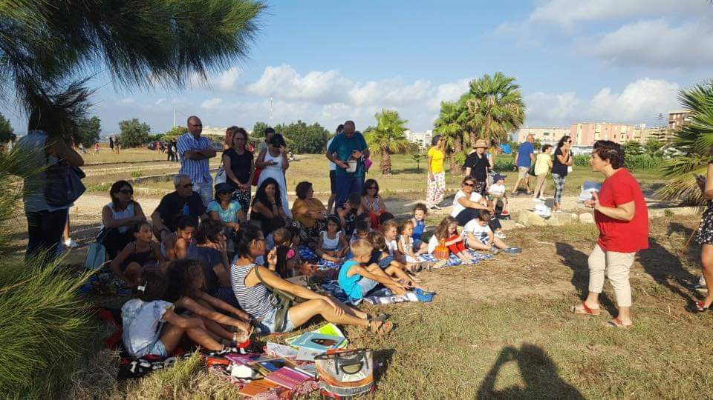 (evento Giochi e magie al tramonto scorsa edizione)
ORE 19
LOCATION: Piazza della Vittoria (Porta Nuova)
EVENTO: Apertura Villaggio del Tramonto e “Arancina Fest” (GrandItalia Bar)
MARTEDI’ 23 LUGLIO
ORE 19
LOCATION: PIAZZA DELLA VITTORIA (PORTA NUOVA)
EVENTO: Apertura Villaggio del Tramonto e “Arancina Fest” (GrandItalia Bar)
TRAMONTI D’AUTORE (presso spazio antistante Decumano Massimo)
- Giacomo Di Girolamo presenta “Gomito di Sicilia”
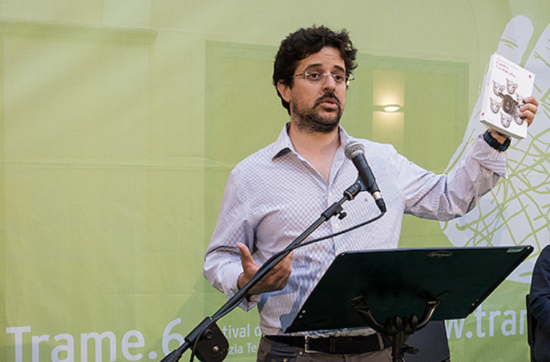
(da Laterza.it) Giacomo Di Girolamo ci racconta un pezzo di Sicilia finora rimasto inesplorato, quell’angolo estremo che è la provincia di Trapani. Dal vino Marsala, un tempo il liquore più famoso al mondo e oggi usato per la carne in scatola, all’abusivismo edilizio che si è mangiato tutta la costa. Dal mare dello Stagnone, che ora si sta prosciugando, ai tentativi quasi comici di costruire un monumento a Garibaldi degno della sua impresa. Dalla mafia che non uccide più ai turisti che si fermano in pellegrinaggio di fronte alla stele commemorativa della strage di Capaci. E ancora, dagli alberi di melograno, che si sostituiscono alle viti cambiando paesaggio e abitudini, ai ragazzini in fuga dall’Africa che riempiono le piazze con i loro giochi. Perché la Sicilia è una sorgente inesauribile di storie che non ci si stanca mai di ascoltare.
ORE 21.00
LOCATION: Chiano du Cursu Ranne
EVENTO: Cunti di Chiano. Festa di Folklore e tradizioni popolari con decustazioni tipiche. Racconti di Giuseppe Genna e note della fisarmonica di Lorenzo Martino. Si potrà inoltre gustare il tipico cous cous di “babbaluci”, proposto dal primo anno dai “picciotti di Conca”.
MERCOLEDì 24 LUGLIO
ORE 18.30
LOCATION: Piazza della Vittoria (Porta Nuova)
EVENTO: I giochi senza barriere renderanno piazza della Vittoria, viva e colorata. Promossi dall’associazione L’aquilone e il melograno, ideati da Matteo Pellegrino e organizzati con la collaborazione di numerosi volontari.

ORE 19
Apertura Villaggio del Tramonto e “Arancina Fest” (GrandItalia Bar)
GIOVEDI’ 25 LUGLIO
ORE 10.30
LOCATION: Lido Playa de Rio (Spiagge Nord)
EVENTO: Concorso I CASTELLI DI SABBIA organizzato dall’Associazione AMA Mamme attive
ORE 17.30
LOCATION: Salinella (fronte casa del Salinaro)
EVENTO: Snorkeling all’approdo di Lilybeo, proposto da Nicola Sciacca, a cura de I Fratelli della costa – Tavola di Mozia
ORE 19
LOCATION: Villa Genna
EVENTO: Riflessi(oni) al sole, meditazione al tramonto con Samanda Pellegrino
TRAMONTI D’AUTORE
Filippo Piccione “Il contadino va a teatro”
(da Mondadoristore.it) "Opera teatrale ispirata all'autobiografia Il bracciante di Berbaro di Marsala - diventa per l'autore la miccia in grado di scatenare un susseguirsi di ricordi, suggestioni e intime riflessioni che riversa con generosità in queste pagine. Dagli anni dell'infanzia quando, per ragioni di carattere economico, dovette interrompere gli studi dopo la licenza elementare, ai pomeriggi trascorsi al Cinema Teatro Vaccari, che alimentarono insieme alla visione dei fotoromanzi rubati alla sorella il sogno ambizioso e mai realizzato di diventare attore; e poi il trasferimento a Roma, dove, lontano dall'amata Sicilia, proseguirà con fatica gli studi nel poco tempo libero dal lavoro; e dove, come in una scena di un vecchio film, durante una delle lunghe passeggiate in solitaria incontrerà la futura moglie. Una catena di eventi che cambieranno nettamente il corso della sua vita, ma che non gli faranno mai dimenticare le proprie origini: vidrannu sugnu sono un contadino che con la forza delle proprie braccia e grande spirito di intraprendenza è riuscito finalmente ad arrivare a teatro".
ORE 19.00
LOCATION: PIAZZA DEI SANTI FILIPPO E GIACOMO – PIAZZA DEI TRAMONTI
EVENTO: Apertura Villaggio del Tramonto e Arancina Fest
ORE 21: Concerto del Duo Taverna Umberto I
Gli Artigiani della Canzone, Giuseppe e Gianfilippo sono quelli che vedono la musica attraverso l’anima del cantautore, ricercando continuamente nuovi stimoli e orizzonti, con l’esigenza di raccontare la vita che ogni giorno cambia come cambiano gli accordi di una canzone, cantano quello che vivono, la gente, la città, l’amore, i ricordi, e quelle emozioni che a volte è difficile comunicare.
A seguire il breve concerto, i ballerini della scuola di ballo ASD Emozione Danza

VENERDI’ 26 LUGLIO
ORE 10.30
LOCATION: LIDO PLAYA BLANCA (Spiagge sud)
EVENTO: Concorso I castelli di sabbia organizzato dall’Associazione AMA Mamme Attive.
ORE 19.00
LOCATION: Piazza della Vittora (Porta Nuova)
EVENTO: Apertura Villaggio del Tramonto e Arancina Fest
TRAMONTI D’AUTORE (presso spazio antistante Decumano Massimo)
Fabio D’Anna “Storia di un avvocato”
(fonte Siciliaogginotizie.it) “Storia di un avvocato” narra le vicende di Santo Profani, un avvocato penalista che vive e lavora in Sicilia. Ha una visione ideale della professione forense, che esercita da quasi trenta anni, è incantato dalla seduzione amorosa e ama la letteratura. Separato non legalmente da Laura, la moglie con cui ha vissuto per quattordici anni e con la quale ha un irregolare e affettuoso rapporto, attraversa una profonda crisi umana e professionale, pur non venendo meno ai suoi doveri. Una mattina, mentre è atteso per l’arringa finale di un importante processo penale, fa perdere improvvisamente le sue tracce. Da questo evento si snoda un affascinante viaggio che porterà alla scoperta di un uomo e delle sue fragilità.
ORE 21.00
LOCATION: Terrazza San Francesco
EVENTO: Serata Jazz con Boogaloo Band
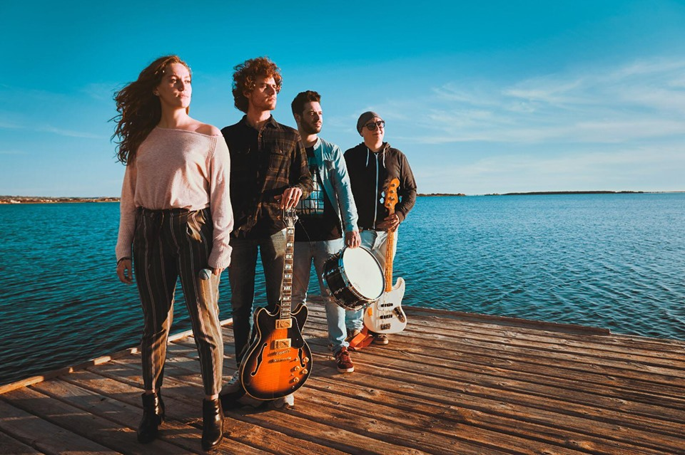Arianna Rimi (Voce), Edoardo Donato (Sax) Davide Genna (Pianoforte), Nicolò Vitale (Chitarra), Niko Valenti (Basso), Emanuel Sapienza (Batteria)
Boogaloo propone un vasto repertorio di qualità: dagli standard Jazz del Real Book americano ai grandi successi italiani e internazionali,artisti come Duke Ellington, Ella Fitzgerald e Sonny Rollins fino a Alycia Keys, Stevie Wonder, Pino Daniele e altri
SABATO 27 LUGLIO
ORE 19.00
LOCATION: Piazza della Vittoria (Porta Nuova)
EVENTO: APERTURA VILLAGGIO DEL TRAMONTO E ARANCINA FEST
TRAMONTI D’AUTORE (presso spazio antistante Decumano Massimo)
Giorgio Fogliani “Il futuro per Marsala” in conversazione con Vincenzo Figlioli
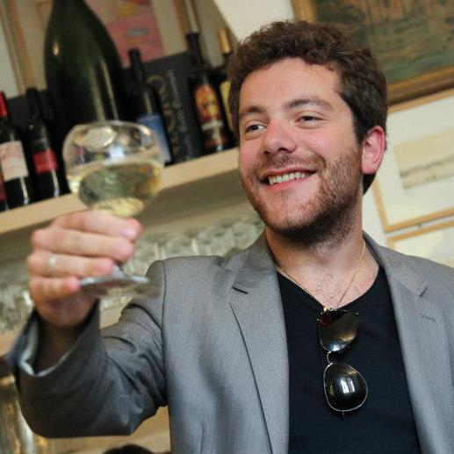
(da Possibiliaeditore.it) Non solo marsala. Il presente e il promettente futuro vinicolo della Sicilia occidentale rivelano entusiasmanti sorprese, tra vini spumanti di razza, bianchi di carattere, rossi in ascesa e ossidativi rivoluzionari.
Marsala ha vissuto per lungo tempo all’ombra del vino che ne porta il nome. Eppure, oltre al più celebre dei fortificati italiani, questo territorio può dare vini eccellenti in quasi ogni tipologia. Nel suo nuovo libro, Giorgio Fogliani traccia i confini dell’areale più storicamente legato a Marsala, ne indaga le potenzialità e racconta il fermento che lo scuote: una nuova generazione di vignaioli sta infatti sperimentando le numerose risorse del territorio e riscoprendo le radici “pre-britanniche” del perpetuo, un ossidativo non fortificato che, da passato, si candida a futuro del vino marsalese.
ORE 21.00
Music Selection con Luca Di Giovanni
DOMENICA 28 LUGLIO
ORE 19.00
LOCATION: SALINE Genna
EVENTO:
TRAMONTI D’AUTORE
Roberto Alajmo “Sicilia, partire o restare” in conversazione con Jana Cardinale
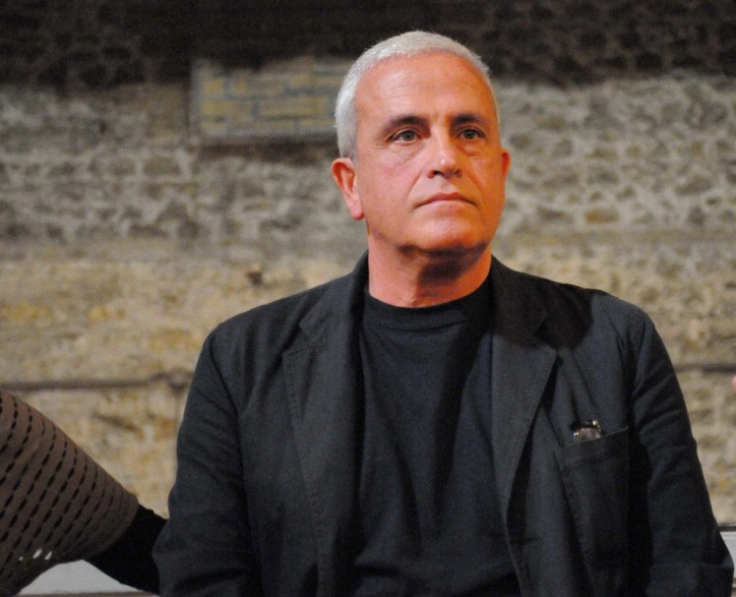 Roberto Alajmo è nato a Palermo nel 1959 e a Palermo dice lui "insiste a vivere". Scrittore, giornalista e drammaturgo italiano. Collabora con diverse testate nazionali. Giornalista professionista [1], dagli anni '90 è assunto al TG3 Sicilia della RAI e collabora con diverse testate nazionali. Dal 2012 è nella redazione della rubrica "Mediterraneo" [2]. Il suo primo romanzo pubblicato è stato nel 1986 "Una serata con Wagner". Sue opere sono tradotte in inglese, francese, olandese, spagnolo e tedesco. Con il romanzo "Cuore di madre" è secondo classificato al premio Strega e premio Selezione Campiello, premio Verga, premio Palmi). È stato docente a contratto di Storia del Giornalismo alla facoltà di Scienze della Formazione dell'Università di Palermo e consigliere d'amministrazione del teatro Stabile di Palermo. Con "Notizia del disastro" ha vinto il Premio Mondello e con il libro "L'arte di annacarsi" ha vinto il Premio letterario Antonio Aniante. Suoi racconti sono stati pubblicati nelle antologie La porta del sole (Novecento, 1986), Luna Nuova (Argo, 1997), Raccontare Trieste (Cartaegrafica, 1998), Sicilia Fantastica (Argo, 2000), Strada Colonna (Mondello, 2000), Il Volo del Falco (Aragno, 2003), Racconti d'amore (L'ancora del mediterraneo, 2003) Inoltre ha scritto il libretto dell’opera Ellis Island, con musiche di Giovanni Sollima (Palermo, Teatro Massimo, 2002). Il suo romanzo È stato il figlio è stato trasposto, nel 2012, in un omonimo film per la regia di Daniele Ciprì, con Toni Servillo come interprete protagonista. Il 27 settembre 2013 è nominato direttore dell'Ente Teatro Biondo Stabile di Palermo succedendo al regista teatrale Pietro Carriglio [3]. Fra i suoi libri: "Un lenzuolo contro la mafia" (Gelka 1993 e Navarra 2012) "Almanacco siciliano delle morti presunte" (Edizioni della Battaglia, 1996) "Le scarpe di Polifemo" (Feltrinelli, 1998) "Notizia del disastro" (Garzanti, 2001, Premio Mondello). "Cuore di Madre"(Mondadori, 2003, finalista ai premi Strega e Campiello. "Nuovo repertorio dei pazzi della città di Palermo" (Mondadori, 2004) "È stato il figlio" (Mondadori, 2005, finalista al premio Viareggio e vincitore del SuperVittorini e del SuperComisso). "Palermo è una cipolla" (Laterza, 2005) "1982 - Memorie di un giovane vecchio" (Laterza, 2007) "La mossa del matto affogato"(Mondadori, 2008, premio Pisa). "L'arte di Annacarsi - Un viaggio in Sicilia" (Laterza, 2010) "Tempo Niente" (Laterza, 2011) "Arriva la fine del mondo (e ancora non sai cosa mettere)" (Laterza, 2012) "Il primo amore non si scorda mai, anche volendo" (Laterza, 2013) Per il teatro: "Repertorio dei pazzi della città di Palermo", "Centro divagazioni notturne" e il libretto dell'opera "Ellis Island", per le musiche di Giovanni Sollima. I suoi libri sono tradotti in inglese, francese, tedesco, spagnolo, svedese e olandese.
ORE 21 - Mediterraneo Jazz Project Bertuglia – Cavazza- Pantaleo, con la partecipazione speciale di Bob Salmieri

